連福帶祿 | 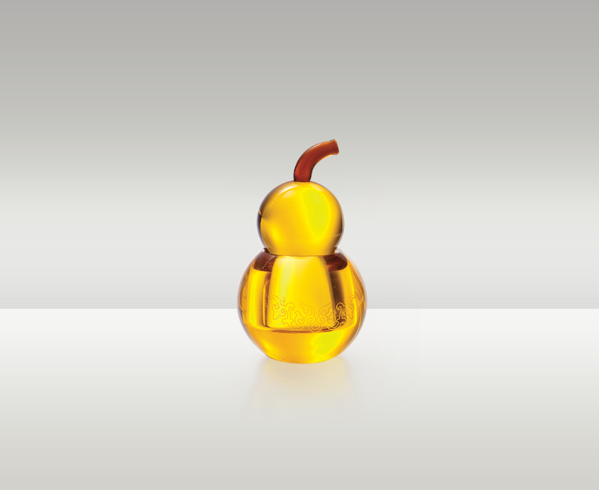
在江湖，打一萬個滾，才得如此玲瓏剔透。
切切磋磋、琢琢磨磨，小福大祿連綿豐登。
small Fortune brings Abundant Prosperity
During the course of life Diplomacy and finesse Ensures smooth sailing Even the smallest fortune Brings abundant prosperity

編號 | 1802988 | No | 1802988
名稱 | 連福帶祿 | Name | small Fortune brings Abundant Prosperity
顏色 | 琥珀 | Color | amber
尺寸 | 6 * 6 * 10.4 | Size | 6 * 6 * 10.4
重量 | 0.3 | Weight | 0.3
限量 | X | Limited Edition | X
售價 | NT$ 950 | Price | NT$ 950
 | RMB$ 220 |  | RMB$ 220

